Правила безопасного поведения детей
на канатных дорожках веревочного парка
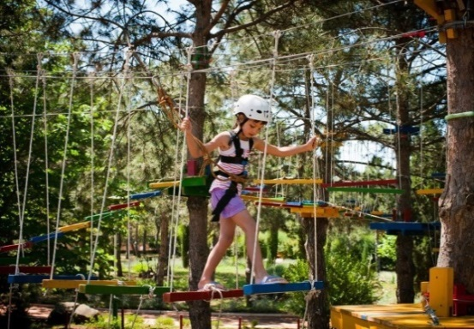
Канатные дорожки веревочного парка – открытый развлекательный комплекс в городе Белоярский, расположенный на территории набережной «Сэн Пай» (в переводе с хантыйского - «песчаный берег»), созданный с целью обеспечения условий для активного отдыха и физического развития детей и подростков.
Веревочные трассы располагаются между деревьями, под открытым небом. Конструкция для лазания представляет собой многочисленные дорожки, препятствия и мостики, объединенные веревочными креплениями. Прохождение данного аттракциона тренирует у детей ловкость, внимание и координацию движений, а также позволит весело провести время взрослым и детям и подарит массу острых ощущений.
Уважаемые взрослые!
Помните, что Вы отвечаете за себя и своих детей, находясь на территории расположения канатных дорожек веревочного парка.
Вам необходимо познакомить детей с правилами поведения.
Посетители обязаны беспрекословно выполнять требования инструктора веревочного парка. Несоблюдение правил посещения канатных дорожек веревочного парка может быть сопряжено с риском!
Администрация веревочного парка не несет ответственности за травмы и повреждения, полученные посетителями в результате несоблюдения правил нахождения на канатных дорожках веревочного парка.
Правила должны быть прочитаны до входа в веревочный парк и неукоснительно выполняться при прохождении элементов парка.

Дети до 14 лет могут проходить трассы только с согласия законных представителей (родителей).
Дети до 12 лет допускаются к прохождению трасс только со взрослыми, несущими ответственность за действия детей, за их жизнь и здоровье во время прохождения трассы.
Посетители веревочного парка должны быть одеты в свободную, не ограничивающую подвижность рук и ног, но защищенную от травм одежду (спортивного типа брюки и куртка, футболка). Обувь должна надежно держаться на ногах и иметь не скользкую, желательно рифленую подошву (кроссовки, кеды, ботинки). Длинные волосы рекомендуется заколоть или убрать в косичку.
В период прохождения трассы нельзя пользоваться сотовыми телефонами, фото-/видео аппаратами, принимать пищу, прохладительные напитки.
Перед выходом на маршрут посетитель обязан пройти ИНСТРУКТАЖ. Убедитесь, что Вы поняли все правила во время прохождения устного инструктажа. Если Вам что-то не понятно – обратитесь к инструктору!
Посетители парка должны уважительно относиться друг к другу и не мешать другим гостям при прохождении канатных дорожек веревочного парка.
Развлекательный комплекс на набережной «Сэн Пай» - место для активного и семейного отдыха.
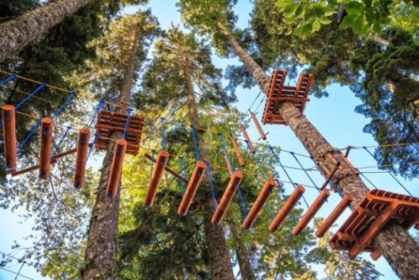
Уважаемые родители, помните!
Жизнь и здоровье ребенка зависит
от ответственного отношения к нему со стороны родителей!

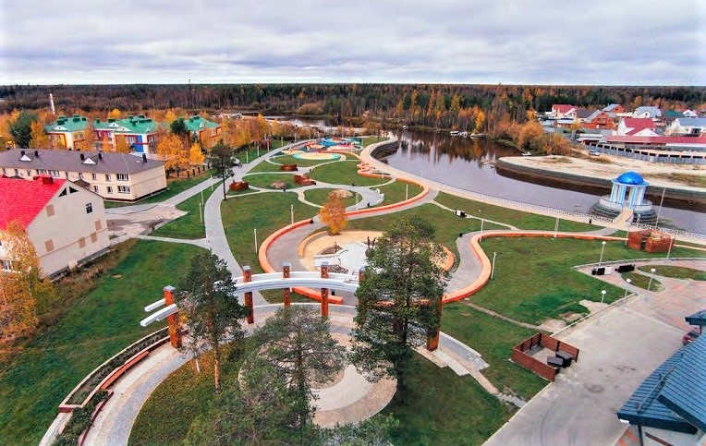
«В моем городке новый пункт притяженья –
Комфортной среды городские решенья.
Увидеть, влюбиться не стоит труда.
Уверен, ты снова приедешь сюда».

Единый федеральный телефон доверия для детей, подростков и их родителей:
8-800-2000-122
Телефон работает в круглосуточном режиме.
Бесплатно с любого телефона.
Детский телефон доверия в ХМАО–Югре
(служба экстренной психологической помощи) с единым номером «112»
Комиссия по делам несовершеннолетних и защите
их прав Белоярского района
Наш адрес: г. Белоярский,
Ханты-Мансийский автономный округ – Югра, Тюменская область,
Центральная ул., д. 16
Тел. (34670) 6-21-56; 6-21-57
https://vk.com/id490257786 - страница в ВК

 10+
Комиссия по делам несовершеннолетних и защите их прав Белоярского района
Счастливое детство - безопасное

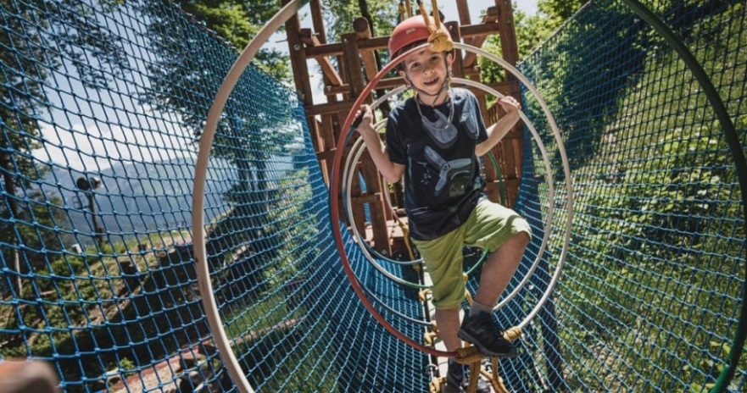
Правила безопасного поведения детей
на канатных дорожках
веревочного парка
г. Белоярский
2020

